REALISMO

Conteúdo:
O Realismo é um movimento artístico voltado para a representação da realidade vivida pela sociedade, muitas vezes através de críticas a temas sociais, de forma simples. A linguagem realista é direta e objetiva, contrária ao subjetivismo característico do Romantismo.
O movimento realista teve também um papel muito importante no cenário político pois, através de várias das suas formas de expressão (artes plásticas, literatura, teatro etc.), retratou e denunciou diversos problemas sociais como, por exemplo, a pobreza, a exploração laboral e a corrupção.
Contexto histórico
O aparecimento do Realismo deu-se no século XIX na Europa, mais especificamente na França, e teve uma duração de aproximadamente duas décadas. Com o Realismo, houve o destaque para uma pequena burguesia.
Nesse período, a sociedade em geral passava por muitas transformações e descobertas.
A Revolução industrial entrou em uma nova fase, além disso, ocorreram bastantes inovações no ramo da física e da química. A utilização da eletricidade, do petróleo e do aço são alguns exemplos a serem citados.
Nesse período também ocorreu uma revolução tecnológica, onde houve o surgimento do telefone, do telégrafo, de máquinas a vapor, de locomotivas, etc.
Características do Realismo
A característica principal do Realismo é a de mostrar os fatos da maneira mais real possível, sem abordagens fantasiosas ou idealizadoras. Os artistas realistas tinham como objetivo retratar a realidade dos fatos de maneira direta e objetiva. Veja abaixo algumas das principais características do Realismo:
- oposição às ideias do romantismo
- abordagem objetiva
- reprodução da realidade de maneira fidedigna
- linguagem comum
- abordagem de temas sociais e cotidianos
- preocupação com o presente
- ausência de heróis: as histórias são protagonizadas por pessoas comuns e não por pessoas idealizadas
- análise crítica da sociedade
Arte realista
Foi através da expressão artística que surgiu o nome do movimento. Em 1855, o pintor francês Gustave Coubert teve seus quadros impedidos de participar de uma exposição denominada Exposição Universal, realizada em Paris, cujo objetivo era apresentar as recentes descobertas dos ramos da agricultura, das artes e da indústria, por terem sido considerados ofensivos.
Como represália a esta censura, Coubert organizou sua própria exposição perto da Exposição Universal e a chamou de “Le Réalisme” (O Realismo).
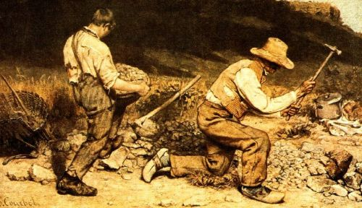
Os quebradores de pedra, de Gustave Courbet
No teatro, o Realismo conquistou um espaço notório quando os temas passaram a ser o retrato da realidade. O texto passou a usar a linguagem do povo e não mais uma linguagem extremamente sofisticada e os personagens passaram a ser pessoas comuns, em vez de heróis.
Realismo no Brasil
O surgimento do Realismo no Brasil coincide com um período no qual entravam em vigor leis abolicionistas. Essas leis libertaram os escravos e substituíram sua mão de obra pela de trabalhadores europeus, principalmente italianos, para trabalharem especialmente nas lavouras de café.
Nessa mesma época, a monarquia foi extinta no Brasil e o país passou a ser uma república.
Dentro da sua filosofia de abordagem objetiva de temas cotidianos, o Realismo brasileiro muitas vezes retratou em suas obras a crise da monarquia, as ideias abolicionistas e a realidade da sociedade.
O ponto de partida do Realismo no Brasil ocorreu com a publicação de Memórias póstumas de Brás Cubas, onde o autor Machado de Assis dirige críticas à sociedade.
Realismo em Portugal
Em Portugal, o Realismo ficou marcado pela Questão coimbrã, também chamada de Questão do bom senso e do bom gosto. Essa questão consistiu em uma polêmica literária entre escritores românticos liderados por Antônio Feliciano de Castilho e alguns estudantes da Universidade de Coimbra, dentre eles Eça de Queirós, Antero de Quental e Teófilo Braga.
A ideia defendida pelos estudantes era em prol de uma abordagem literária mais fidedigna em relação à realidade e menos conservadora como pregava o Realismo. Do outro lado, os românticos defendiam uma abordagem literária mais formal e tradicional.
Autores e obras
Durante o Realismo, muitas foram as obras que se destacaram. Veja abaixo a relação de algumas dessas obras e seus respectivos autores.
- Madame de Bovary, de Gustave Flaubert,
- Memórias póstumas de Brás Cubas, de Machado de Assis
- O Primo Basílio e O Crime do Padre Amaro, de Eça de Queirós;
- O Mulato, de Aluísio Azevedo.
- Germinal, de Emile Zola
- As flores do mal, de Charles Baudelaire
Realismo e Romantismo
O Realismo surgiu como oposição ao Romantismo.
As ideias do Romantismo pregavam uma realidade repleta de dramas, utopia, tragédias e emoções intensas. O Realismo, por sua vez, contrariamente ao subjetivismo e idealismo romântico tinha uma forma de expressão mais objetiva.
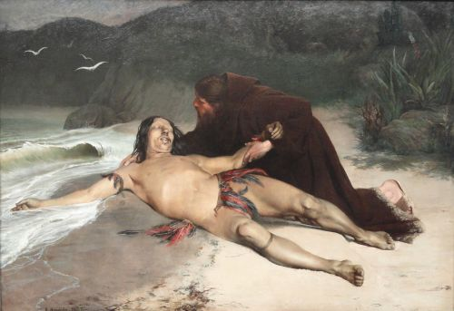
O último Tamoio, de Rodolfo Amoedo (Romantismo)
O ideal realista era o de retratar a realidade chegando, por vezes, a denunciar problemas sociais com o intuito de auxiliar a evolução da sociedade.
Realismo e Impressionismo
O impressionismo foi um movimento com ênfase nas artes plásticas, especialmente na pintura, completamente oposto ao Realismo.
A pintura realista buscava reproduzir nas telas a realidade da sociedade tal qual ela era. Por outro lado, a impressionista considerava que o artista deveria se expressar desprovido da preocupação de mostrar um retrato fiel da realidade.
Os artistas impressionistas costumavam trabalhar ao ar livre para conseguirem captar melhor a forma como as diferentes tonalidades do ambiente eram refletidas. Eles retratavam livremente a sua percepção dos reflexos da luz através de movimentos soltos do pincel.
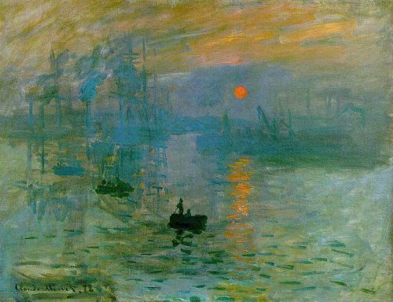Impressão, nascer do sol, de Claude Monet (Impressionismo)
Realismo e Naturalismo
O Realismo e o Naturalismo estão diretamente ligados pelo objetivo comum de expressar a realidade e de retratar a sociedade de forma objetiva chegando, por vezes, a denunciar seus problemas.
Apesar de o Naturalismo ser um ramo do Realismo, sua principal característica é uma particularidade própria: o cientificismo.
Para os naturalistas, o que determina o homem é o ambiente que o cerca e as características biológicas recebidas por hereditariedade. Esse conceito expressa a mesma ideia da Teoria da evolução, de Charles Darwin.

Exercícios:

1. (PUC-PR 2007)
Sobre o Realismo, assinale a alternativa INCORRETA.
a) O Realismo surgiu na Europa, como reação ao Naturalismo.
b) O Realismo e o Naturalismo têm as mesmas bases, embora sejam movimentos diferentes.
c) O Realismo surgiu como consequência do cientificismo do século XIX.
d) Gustave Flaubert foi um dos precursores do Realismo. Escreveu Madame Bovary.
e) Emile Zola escreveu romances de tese e influenciou escritores brasileiros.

Gabarito: Alternativa “a”. O Realismo, assim como o Naturalismo, surgiu em resposta ao Romantismo, substituindo a visão subjetiva da realidade — proposta pelos escritores românticos — pela visão que procurava ser objetiva, fiel e sem distorções. Em vez de fugir à realidade, os realistas procuravam apontar suas falhas como forma de estimular a mudança das instituições e dos comportamentos humanos: saem os heróis, de comportamento irrepreensível, entram as pessoas comuns, dotadas de defeitos e limitações.

2. O Realismo, escola literária cujo principal representante brasileiro foi Machado de Assis, teve como característica principal a retratação da realidade tal qual ela é, fugindo dos estereótipos e da visão romanceada que vigorava até aquele momento. Sobre o contexto histórico no qual o Realismo situou-se, são corretas as proposições:
I- O Brasil vivia tempos de calmaria política e social, havia um clima de conformidade, configurando o contentamento da colônia com sua metrópole, Portugal.
II- Em virtude das intensas transformações sociais e políticas, o Brasil foi retratado com fidedignidade, reagindo às propostas românticas de idealização do homem e da sociedade.
III- O país vivia o declínio da produção açucareira e o deslocamento do eixo econômico para o Rio de Janeiro em razão do crescimento do comércio cafeeiro.
IV- Teve grande influência das teorias positivistas originárias na França, onde também havia um movimento de intensa observação da realidade e descontentamento com os rumos políticos e sociais do país.
V- Surgiu na segunda metade do século XX, quando no mundo eclodiam as teorias de expansões territoriais que culminaram nas duas grandes guerras. O Realismo teve como propósito denunciar esse panorama de instabilidade mundial.
Estão corretas:
a) todas estão corretas.
b) apenas I e II estão corretas.
c) I, II e III estão corretas.
d) II, III e IV estão corretas.
e) I e V estão corretas.

Gabarito: Alternativa “d”.

3. (Fuvest-2004) Tendo em vista as diferenças entre O primo Basílio e Memórias póstumas de Brás Cubas, conclui-se corretamente que esses romances podem ser classificados igualmente como realistas apenas na medida em que ambos
a) aplicam, na sua elaboração, os princípios teóricos da Escola Realista, criada na França por Émile Zola.
b) se constituem como romances de tese, procurando demonstrar cientificamente seus pontos de vista sobre a sociedade.
c) se opõem às idealizações românticas e observam de modo crítico a sociedade e os interesses individuais.
d) operam uma crítica cerrada das leituras romanescas, que consideram responsáveis pelas falhas da educação da mulher.
e) têm como objetivos principais criticar as mazelas da sociedade e propor soluções para erradicá-las.

Gabarito: Alternativa: C

4. A escola realista, que contou com nomes como Machado de Assis, Raul Pompéia e Aluísio Azevedo, teve como principais características:
a) retorno aos ideais românticos defendidos pela literatura indianista de José de Alencar;
b) preocupação com a métrica e com a metalinguagem na arte literária;
c) retratar a sociedade e suas mazelas, em uma linguagem irônica e impiedosa sobre o homem e suas máscaras sociais.
d) confronto direto com o ideário religioso, estabelecendo um paradoxo com a literatura barroca.
e) defesa da cultura popular brasileira, resgatando símbolos e arquétipos do folclore nacional.

Gabarito: Alternativa “c”. Contrariando a linguagem literária vigente, que até então estava ancorada nos ideais românticos e na metalinguagem da literatura parnasiana, o Realismo rompeu com a subjetividade e com os eufemismos na linguagem que minimizavam a fealdade do caráter humano, representando o mundo exterior tal qual ele é, assim como o homem e suas relações sociais.

5. “(...) Não tive filhos, não transmiti a nenhuma criatura o legado de nossa miséria. (...)”.
De acordo com a leitura da célebre frase que integra o livro “Memórias Póstumas de Brás Cubas”, podemos afirmar que Machado de Assis filiou-se à tendência:
a) Modernista.
b) Naturalista.
c) Árcade.
d) Positivista.
e) Realista.

Gabarito: Alternativa “e”. Machado de Assis foi o maior expoente da Literatura realista produzida no Brasil, inaugurando o estilo com o livro “Memórias Póstumas de Brás Cubas”.

